A) Našim kosmonautům bych oblékl železné obleky nebo aspoň boty. Díky cívkám a elektromagnetismu by pak zůstávali na podlaze.

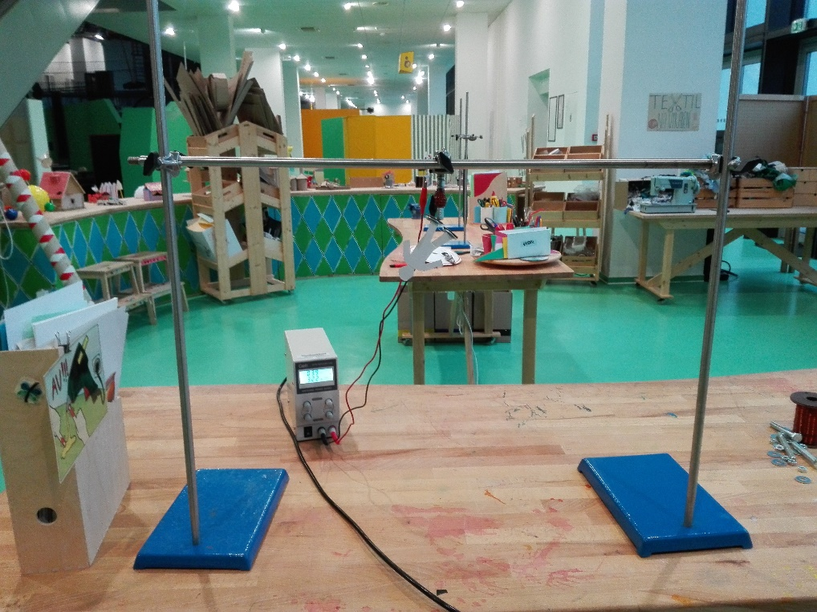
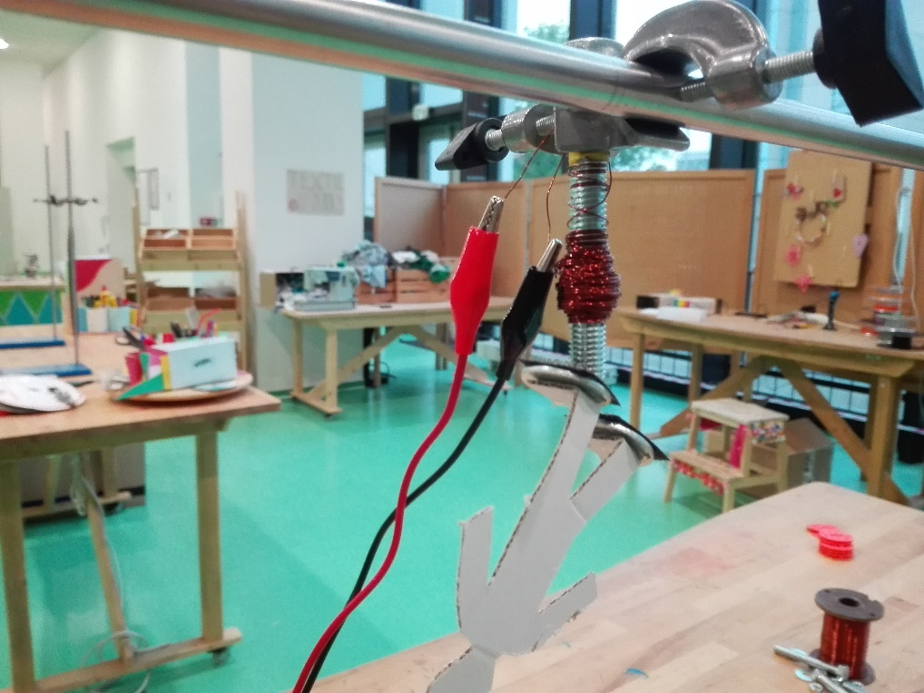

Elektromagnetické boty
Model se skládá z namotaného drátu (cívky) kolem železného šroubu. Na konce drátu připojíme elektrický zdroj. Cívka se tam bude chovat jako magnet a na boty dobrovolníka začne působit magnetická síla. Ta dosahuje svou velikostí i síly gravitační.

B) Můj návrh počítá s rotačním modulem. V tom by odstředivá síla působila podobně jako naše pozemská gravitace.

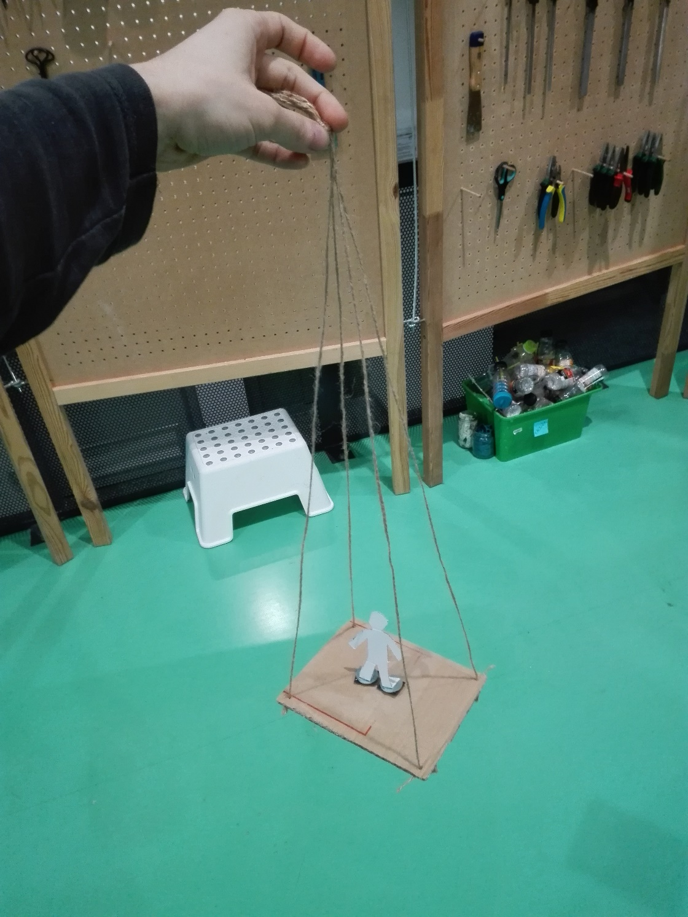

Odstředivý modul
Tento model je velice jednoduchý a účinný. V základu se jedná o desku s připevněnými provázky ve všech rozích. Na desku položíme dobrovolníka, chytneme volné konce provázků a roztočíme desku jako kolotoč. Na dobrovolníka začne působit odstředivá síla a i když bude dobrovolník hlavou dolů, bude držet stále na desce.
C) Dal bych všem na podrážky jednu část sucháče a na podlahu, stěny i strop druhou část. To by mělo stačit, aby nikdo neodlítl do prostoru.

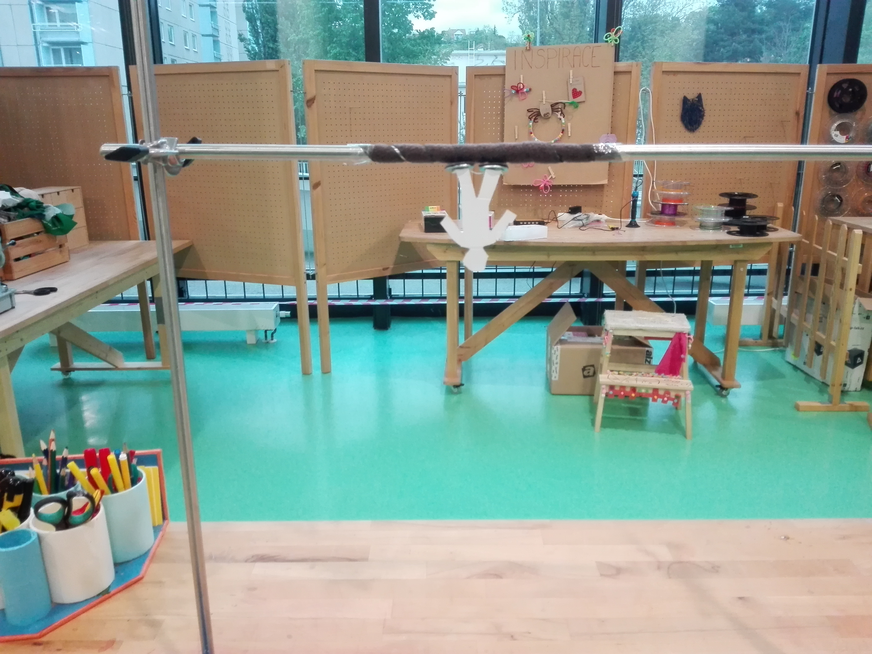
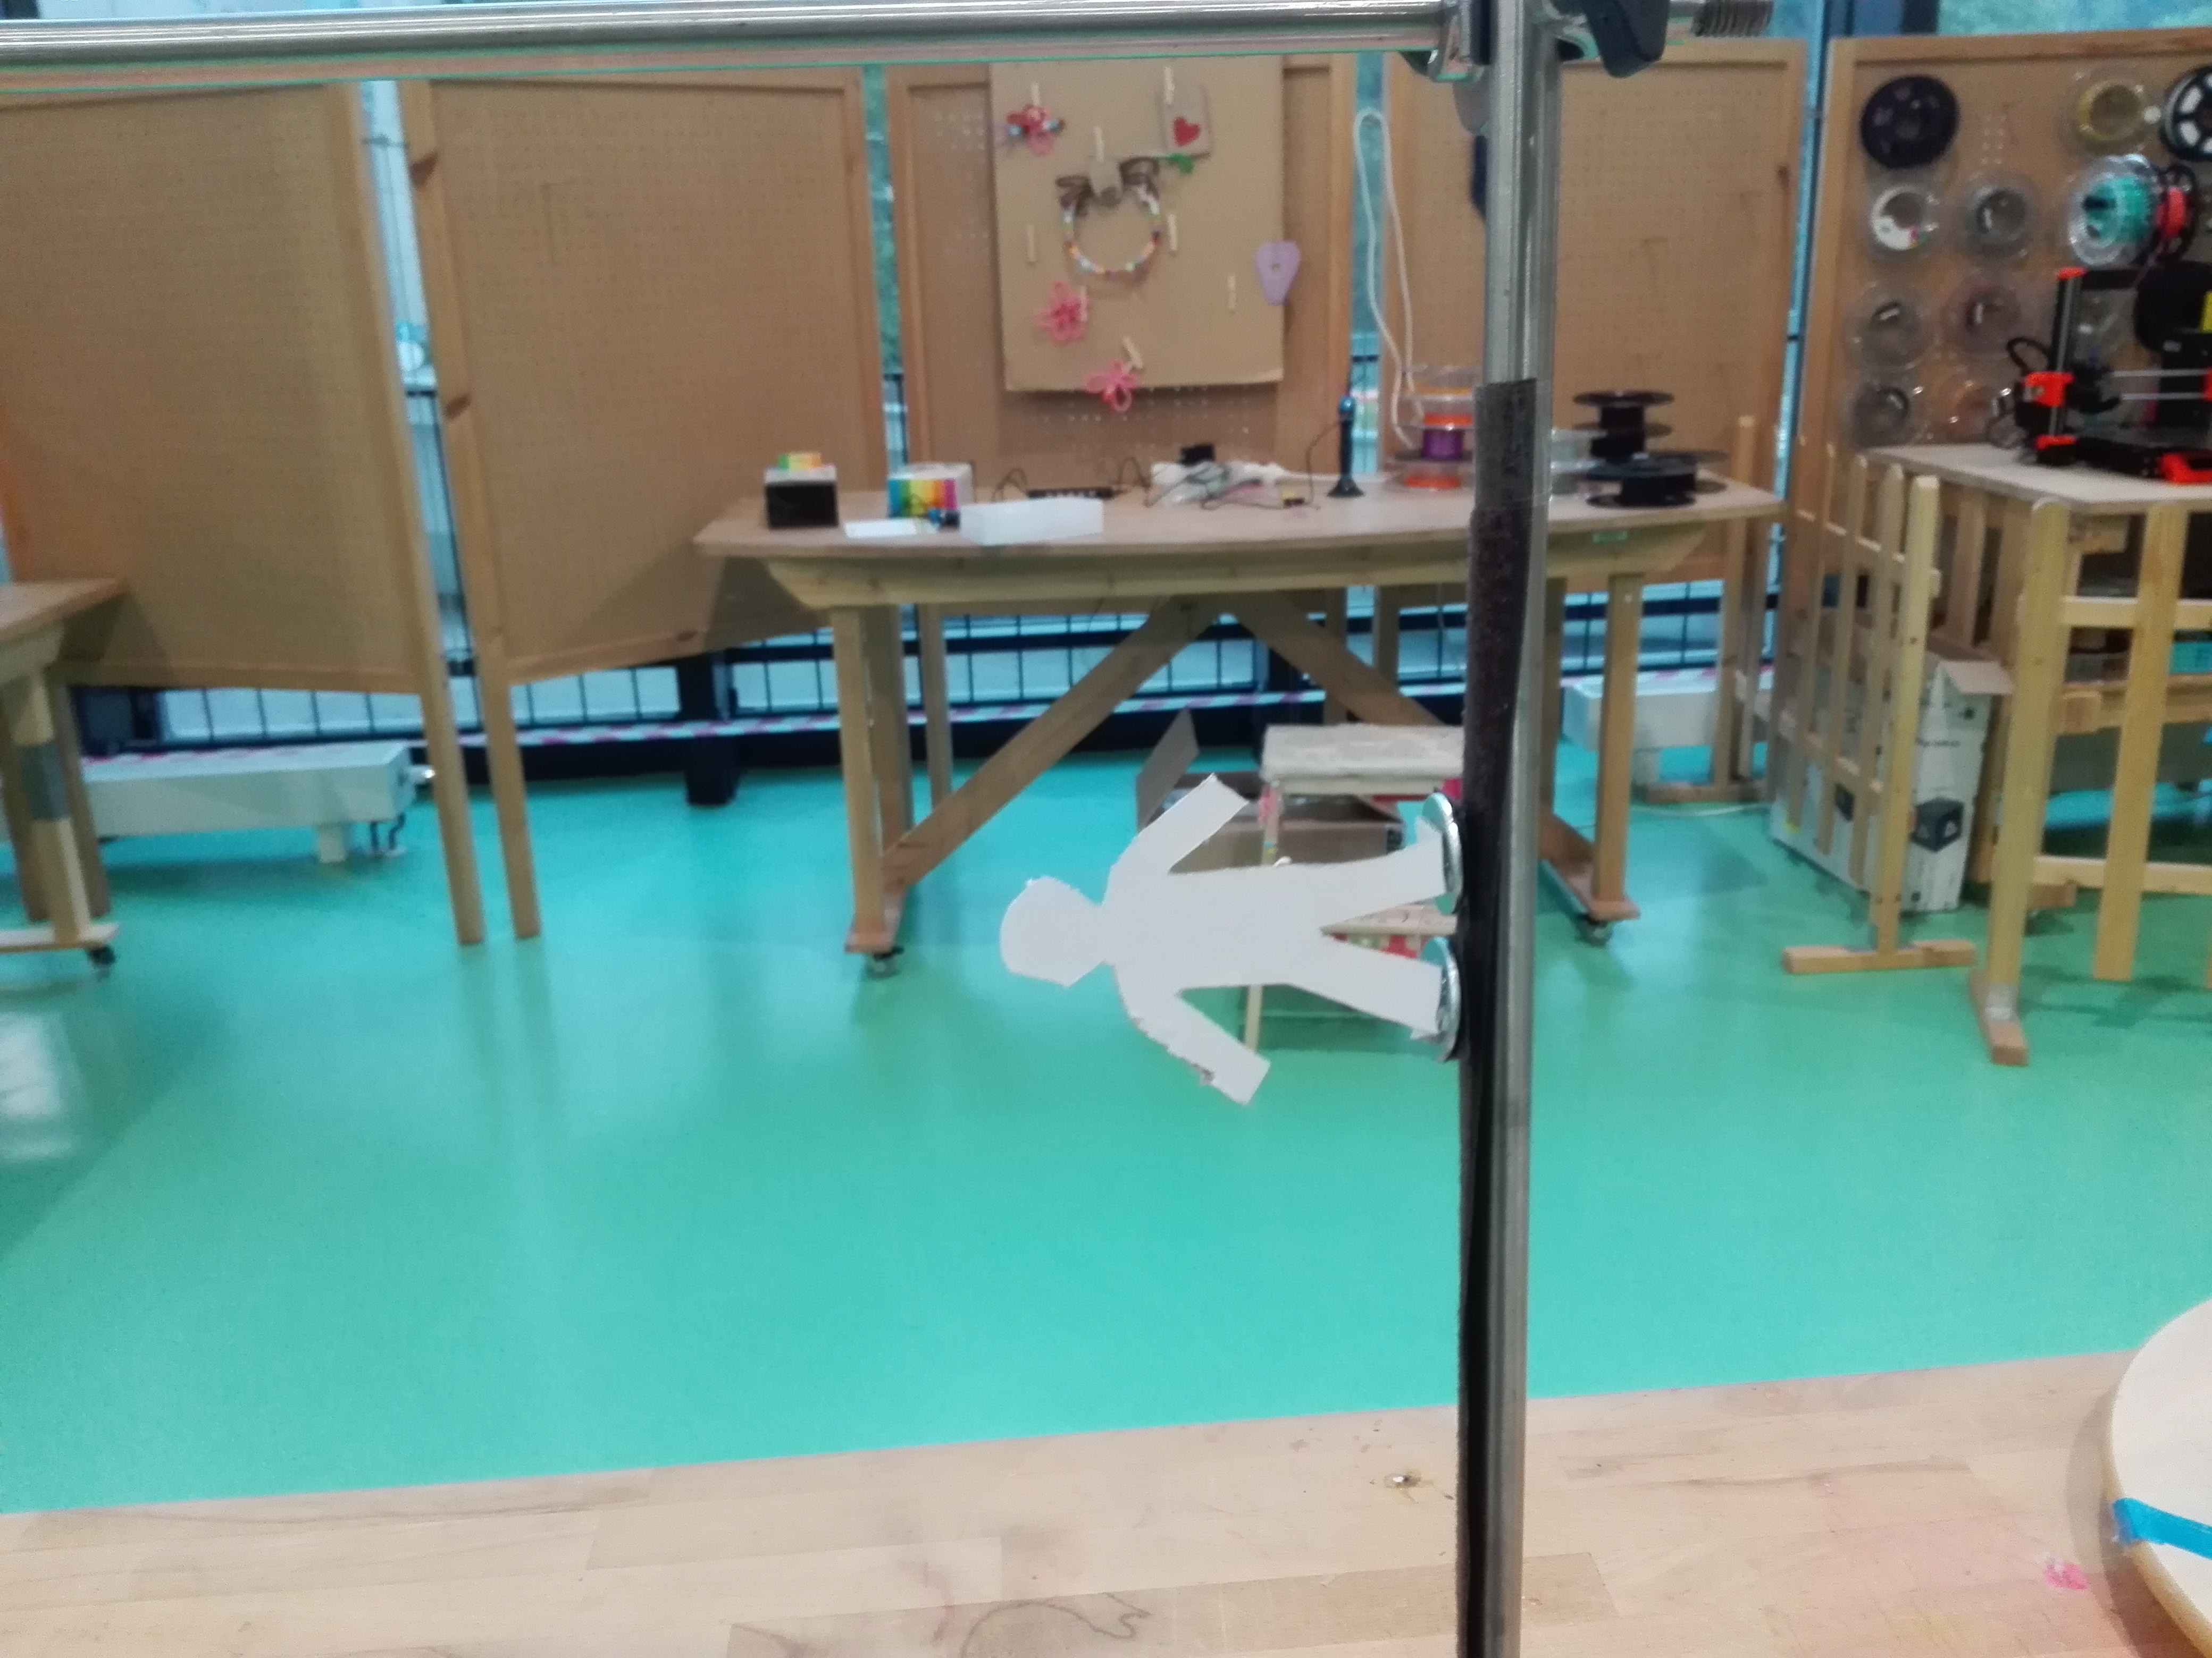

Všude suchý zip
Velmi jednoduchý model. Na strop a zdi přilepíme druhou část suchého zipu, než má dobrovolník na botách. Když dobrovolník šlápne na druhou část suchého zipu, třecí síla ho udrží na místě.

